# گام اول – دریافت دیتاست

برای دریافت مجموعه داده، تابع get_data را تعریف میکنیم که ساختار کلی آن از لینک موجود در دستور کار وجود دارد و تغییراتی جزئی روی آن صورت گرفته است. در این تابع پس از استخراج داده ها به عنوان نمونه، ۵ داده اول را پلات میکنیم و لیبل آن را در پلات نمایش میدهیم:

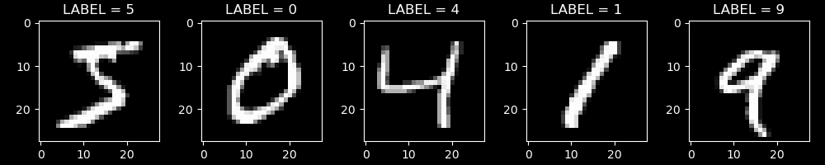

# گام دوم – محاسبه‌ی خروجی

برای پیاده‌سازی شبکه عصبی خود، کلاسی تحت عنوان NeuralNetwork ایجاد میکنیم و اطلاعاتی نظیر وزن ها، بایاس ها و سایر موارد مورد نیاز را به عنوان فیلد های آن تعریف میکنیم. یکی از متد های این کلاس feedforward است که به صورت زیر میباشد:

    def feedforward(self, img):

        z1 = (weights[0] @ img[0]) + biases[0]

        a1 = np.asarray([sigmoid(z[0]) for z in z1]).reshape((16, 1))

        z2 = (weights[1] @ a1) + biases[1]

        a2 = np.asarray([sigmoid(z[0]) for z in z2]).reshape((16, 1))

        z3 = (weights[2] @ a2) + biases[2]

        a3 = np.asarray([sigmoid(z[0]) for z in z3]).reshape((10, 1))

        return [a1, a2, a3], [z1, z2, z3]

که a3 خروجی شبکه میباشد. حال به کمک تابع calculate_accuracy دقت را محاسبه میکنیم:

def calculate_accuracy(self):

        number_of_correct_guesses = 0

        for image in range(self.number_of_samples):

            guess = np.argmax(self.feedforward(self.train_set[image])[0][-1])

            label = np.argmax(self.train_set[image][1])

            number_of_correct_guesses = number_of_correct_guesses + 1 if guess == label else number_of_correct_guesses

        return number_of_correct_guesses / self.number_of_samples

برای ۱۰۰ داده اول، دقت نزدیک عدد ۱۰ درصد میباشد. در یک نمونه اجرا خروجی به صورت زیر بدست آمد:

        STEP 2: CALCULATING INITIAL ACCURACY

            initial accuracy: 12.0%

# گام ۳ – پیاده‌سازی backpropagation

به کمک متد هایی که داخل کلاس NeuralNetwork تعریف شدند (مانند feedforward و back_propagation) ، شبه کد موجود در دستور کار را داخل train_network پیاده سازی کردیم. در هر لحظه شماره epoch، شماره batch و همچنین شماره عکسی که در حال پردازش آن هستیم در خروجی نمایش داده میشود و در پایان زمان، دقت، و همچنین نمودار میزان خطا برای epoch ها مختلف نمایش داده میشود.

TRAINING THE NETWORK:

    EPOCH: 01/20     BATCH: 010/010   IMAGE: 0010/0010    EPOCH COMPLETED!

    EPOCH: 02/20     BATCH: 010/010   IMAGE: 0010/0010    EPOCH COMPLETED!

    EPOCH: 03/20     BATCH: 010/010   IMAGE: 0010/0010    EPOCH COMPLETED!

    EPOCH: 04/20     BATCH: 010/010   IMAGE: 0010/0010    EPOCH COMPLETED!

    EPOCH: 05/20     BATCH: 010/010   IMAGE: 0010/0010    EPOCH COMPLETED!

    EPOCH: 06/20     BATCH: 010/010   IMAGE: 0010/0010    EPOCH COMPLETED!

    EPOCH: 07/20     BATCH: 010/010   IMAGE: 0010/0010    EPOCH COMPLETED!

    EPOCH: 08/20     BATCH: 010/010   IMAGE: 0010/0010    EPOCH COMPLETED!

    EPOCH: 09/20     BATCH: 010/010   IMAGE: 0010/0010    EPOCH COMPLETED!

    EPOCH: 10/20     BATCH: 010/010   IMAGE: 0010/0010    EPOCH COMPLETED!

    EPOCH: 11/20     BATCH: 010/010   IMAGE: 0010/0010    EPOCH COMPLETED!

    EPOCH: 12/20     BATCH: 010/010   IMAGE: 0010/0010    EPOCH COMPLETED!

    EPOCH: 13/20     BATCH: 010/010   IMAGE: 0010/0010    EPOCH COMPLETED!

    EPOCH: 14/20     BATCH: 010/010   IMAGE: 0010/0010    EPOCH COMPLETED!

    EPOCH: 15/20     BATCH: 010/010   IMAGE: 0010/0010    EPOCH COMPLETED!

    EPOCH: 16/20     BATCH: 010/010   IMAGE: 0010/0010    EPOCH COMPLETED!

    EPOCH: 17/20     BATCH: 010/010   IMAGE: 0010/0010    EPOCH COMPLETED!

    EPOCH: 18/20     BATCH: 010/010   IMAGE: 0010/0010    EPOCH COMPLETED!

    EPOCH: 19/20     BATCH: 010/010   IMAGE: 0010/0010    EPOCH COMPLETED!

    EPOCH: 20/20     BATCH: 010/010   IMAGE: 0010/0010    EPOCH COMPLETED!

    TRAINING PROCESS COMPLETED IN 144S

    THE ACCURACY OF THE NETWORK IS 36.0%

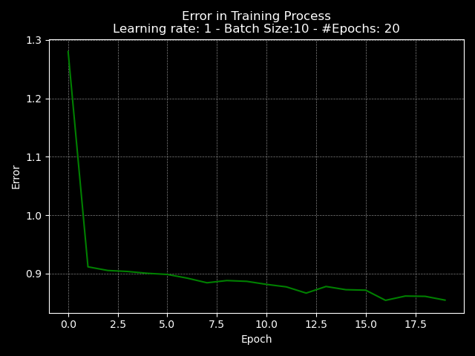

# گام ۴ – vectorization

کلاس NeuralNetworkVectorized را میسازیم و متدهای کلاس NeuralNetwork را بازنویسی میکنیم. تعداد epoch ها را برابر ۲۰۰ قرار میدهیم و آموزش را شروع میکنیم:

    EPOCH: 001/200     BATCH: 020/020   IMAGE: 0005/0005    EPOCH COMPLETED!

    EPOCH: 002/200     BATCH: 020/020   IMAGE: 0005/0005    EPOCH COMPLETED!

    EPOCH: 003/200     BATCH: 020/020   IMAGE: 0005/0005    EPOCH COMPLETED!

...

    EPOCH: 199/200     BATCH: 020/020   IMAGE: 0005/0005    EPOCH COMPLETED!

    EPOCH: 200/200     BATCH: 020/020   IMAGE: 0005/0005    EPOCH COMPLETED!

    TRAINING PROCESS COMPLETED IN 34S

    THE ACCURACY OF THE NETWORK IS 91.0%

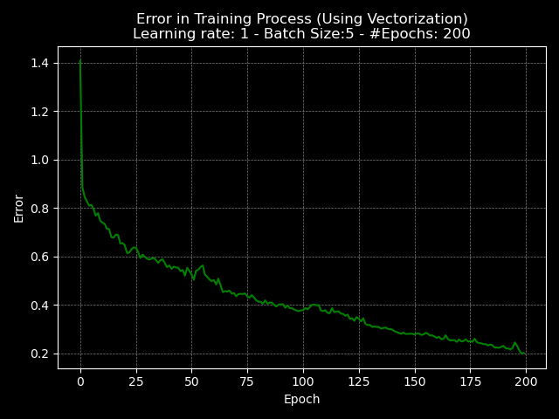

# گام ۵ – تست مدل

به کمک ۶۰۰۰۰ داده موجود در train set مدل خود را آموزش میدهیم. سپس نمودار خطا را رسم کرده و دقت مدل را برای train set و test set گزارش میکنیم:

EPOCH: 01/05   BATCH: 12000/12000 IMAGE: 0005/0005    EPOCH COMPLETED!

    EPOCH: 02/05   BATCH: 12000/12000 IMAGE: 0005/0005    EPOCH COMPLETED!

    EPOCH: 03/05   BATCH: 12000/12000 IMAGE: 0005/0005    EPOCH COMPLETED!

    EPOCH: 04/05   BATCH: 12000/12000 IMAGE: 0005/0005    EPOCH COMPLETED!

    EPOCH: 05/05   BATCH: 12000/12000 IMAGE: 0005/0005    EPOCH COMPLETED!

TRAINING PROCESS COMPLETED IN 229s

    THE ACCURACY OF THE NETWORK FOR TRAIN SET: 82.81666666666668%

THE ACCURACY OF THE NETWORK FOR TEST SET: 82.86%

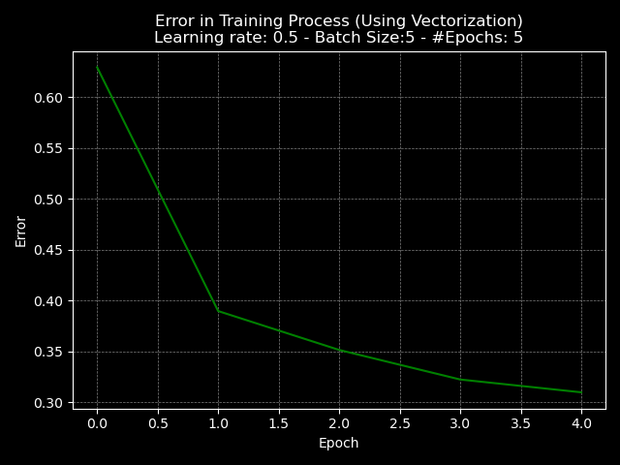

# سوالات امتیازی

## شیفت مجموعه تست به راست

به کمک تابع shifted_test_set یک کپی از مجموعه ورودی میسازیم و ورودی های محموعه را (ماتریس ۲۸×۲۸) چهار واحد به راست شیفت داده و از سمت چپ ضفر وارد مدار میکنیم.

def shifted_test_set(test_set):

    res = copy.deepcopy(test_set)

    print('shifting pixels 4 units to the right'.upper())

    for i in range(len(res)):

        l = list(res[i])

        l[0] = l[0].reshape((28, 28))

        np.roll(l[0], 1, axis=1)

        for j in range(4):

            l[0][:, j] = np.zeros((28,))

        l[0] = np.matrix.flatten(l[0])

        res[i] = tuple(l)

    return res

بعنوان مثال یکی از داده ها را قبل و پس از این تابع مشاهده میکنیم:

|  |  |
| --- | --- |
|  |  |

اگر یکی از این عکس ها را آبی رنگ و دیگری را قرمز کنیم و آن‌ها را روی هم منطبق کنیم متوجه شیفت خواهیم شد:

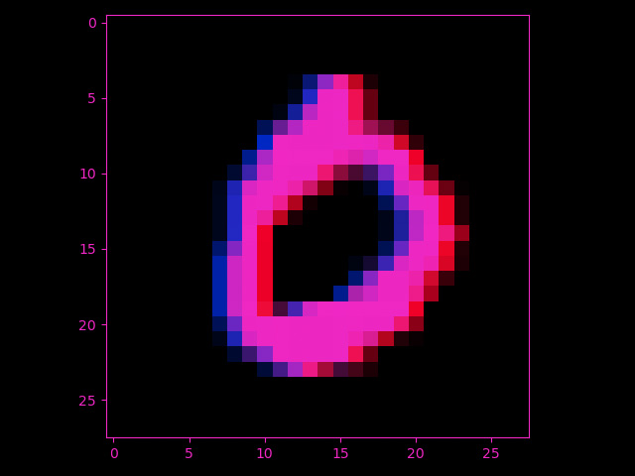

در چنین حالتی ابتدا یکبار دیگر دقت را برای train_set و بار دیگر برای خروجی تابع shifted_test_set محاسبه میکنیم.

TRAINING PROCESS COMPLETED IN 223S

    THE ACCURACY OF THE NETWORK FOR TRAIN SET:  74.50666666666666%

    THE ACCURACY OF THE NETWORK FOR TEST  SET:  11.35%